**ПАСПОРТ МИНИ-МУЗЕЯ**

**«ОСТРОВОК БЕЗОПАСНОСТИ»**

Авторы: Суворова Надежда Валерьевна

Румянцева Елена Константиновна

**ПАСПОРТНЫЕ ДАННЫЕ**

**Наименование мини-музея:**мини-музей «Островок безопасности»

**Профиль музея:**познавательный.

**Цель:** Формирование у детей навыков безопасного поведения на **дорогах**.

**Задачи:**

* Создание условий для сознательного изучения детьми ПДД: создание предметно – развивающей среды.
* **Подготовка**детей к безопасному участию в **дорожном движении**;
* Вырабатывание умений ориентироваться в **дорожно**-транспортной обстановке, умений прогнозировать **дорожную ситуацию**.

В основу решения этих задач положены следующиепринципы:

* принцип учета возрастных особенностей дошкольников;
* принцип опоры на интересы ребенка;
* принцип наглядности;
* принцип последовательности;
* принцип сотрудничества и взаимоуважения.

**АСПЕКТЫ МУЗЕЙНОЙ ДЕЯТЕЛЬНОСТИ**

Мини-музей предназначен для формирования первичных представлений о музеях, для познавательного развития детей, развития художественных, изобразительных навыков.

**Формы деятельности:**

    -   поисковая;

    -   фондовая;

    -   научная;

    -   экспозиционная;

    -   познавательная.

**Примечание.** Наша *задача – Сформировать у детей необходимые представления и навыки безопасного поведения на улицах и дорогах*

**Оформление мини-музея:**  музейные экспонаты собраны в соответствии с возрастом детей. Коллекции мини-музея располагаются на полках стенки в групповой комнате.  Коллекция фигурок дорожных знаков из различных материалов (Картон, нитки, пластмасса), рисунки используются при работе с детьми во время НОД и в свободно- самостоятельной деятельности. Также представлена художественная литература по ПДД, развивающие игры.

Экспонаты данных коллекций находятся в свободном доступе у детей и используются ими для сюжетно-ролевых игр, для театральной деятельности.

**ПЕРСПЕКТИВА РАЗВИТИЯ МИНИ-МУЗЕЯ**

– Подбор коллекций детских мультфильмов, детских художественных фильмов, научно-познавательных фильмов о правилах дорожного движения.

– Проведение экскурсий для других групп детского сада

– Написание книжек-малышек или большой книги о поведении на дорогах города.

На базе мини-музея можно проводить занятия по разным видам деятельности.

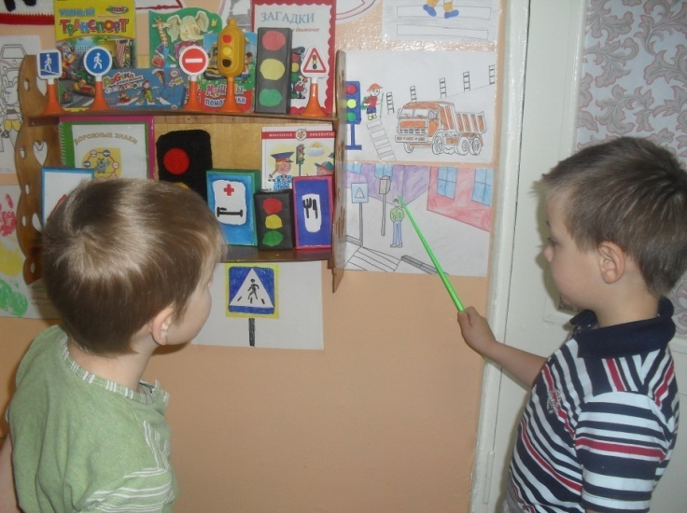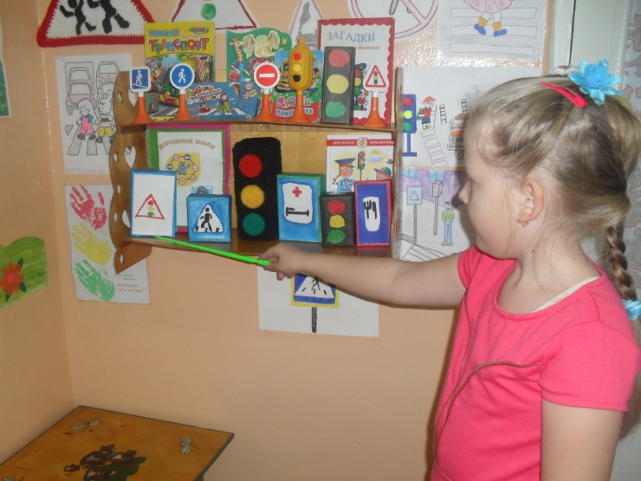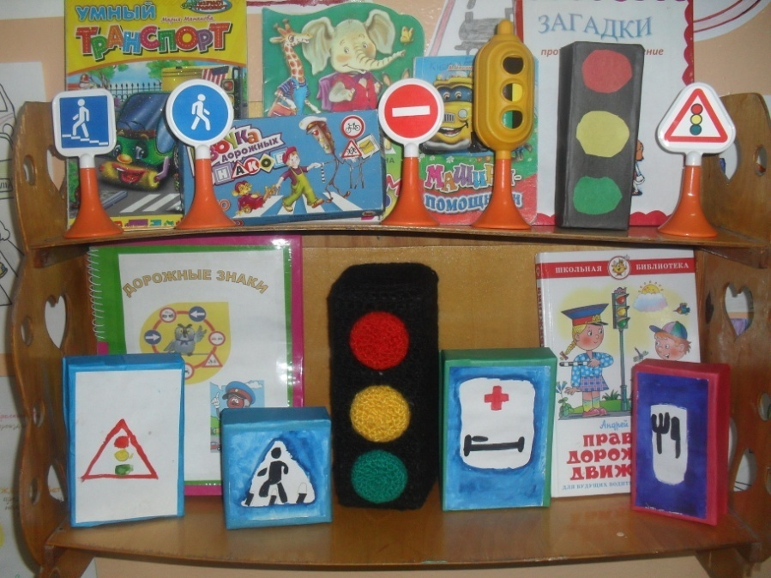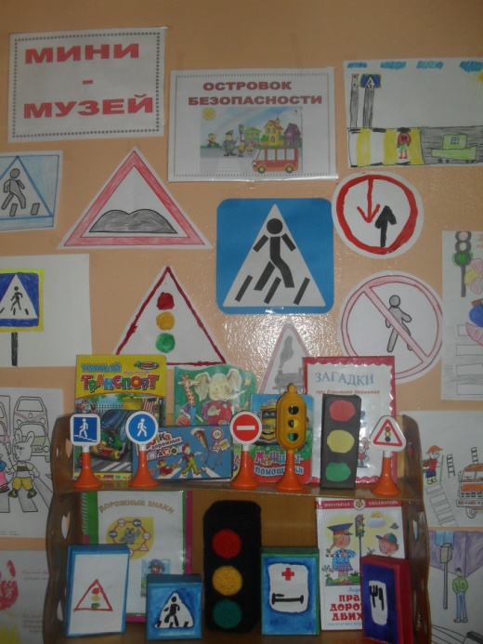***ФОТОГАЛЕРЕЯ***